**AKSJONSDAG HELLEMYR SKOLE – 15.OKT**

**Tid: 17-19**

**Sted: Hellemyr skole**

Et bilde som inneholder tekst, programvare, skjermbilde, Multimedieprogramvare

KI-generert innhold kan være feil.Årets TV-aksjon (19. oktober) går til [Atlas-alliansen](https://www.atlas-alliansen.no/) og vil gi funksjonshemmede i Ukraina, Palestina, Nepal, Zambia, Tanzania, Etiopia og Uganda et bedre liv.  Pengene som samles inn, skal gå til å bedre levekårene for funksjonshemmede og sikre likeverdig tilgang til hjelpemidler, skolegang, arbeid, helsetjenester og nødhjelp for 200 000 mennesker.

I anledning TV-aksjonen ønsker Hellemyr skole å arrangere en **AKSJONSDAG,** onsdag 15.oktober. Vi legger opp til en gøy ettermiddag der alle trinnene skal gjøre noe aktivt for å samle inn penger til TV-aksjonen. Det blir både loppemarked, kino, kafé, kast på bokser, svampekast og bingo.

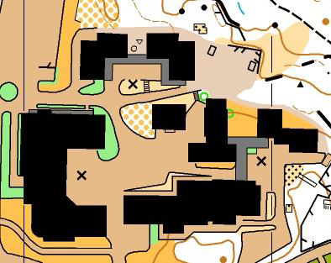

Kast på bokser

Gymsal: Loppemarked/klær

Boksalg

Bingo

Svampekast

Kino

Kafe`

Kafe`

Kafe`

|  |
| --- |
| **Vi samler inn:** |
| Brukte bøker og leker |
| Brukte klær/sko  -Må være rene og hele! |
| Små/litt større gevinster |
| Mat til kafeen, f.eks:  Boller  Kaker  Pizzasnurrer  Vårruller  (Leveres på skolekjøkken)  Vi ønsker at **4 fra hver klasse**  stiller med en valgfri rett. |

Elever/voksne kan kjøpe verdikuponger, verdi 50kr. Disse kan brukes i kafeen og til aktiviteter som kino, svampekast og boksekast. Bøker/leker/klær selges for en billig penge, se egne priser.

Selv om det er en «frikveld» for elevene, så har vi et ønske og forventning om at denne kvelden prioriteres foran andre aktiviteter.

# Program for onsdag 15. oktober kl. 17.00-19.00

**17.00: Velkommen i skolegården v/rektor (basketballbanen)**

**17.15: Informasjon fra Atlas-alliansen (årets TV-aksjon)**

**17.30-19.00: Aktiviteter i klasserom og kafe (storsalen og Kompetanseavdelingen)**

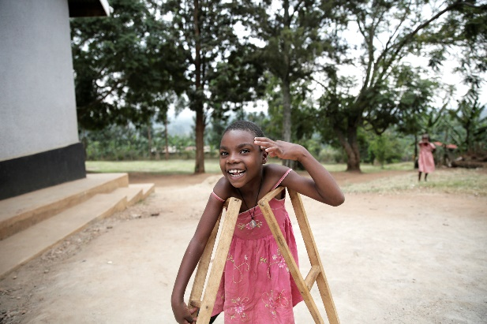

Alle inntekter går til TV-askjonen.

Vippsnr. 538196

Velkommen til elever, foreldre, søsken, familie m.fl.!

Hilsen oss på Hellemyr skole